- Un élève de 6ème a tracé un triangle ABC sur sa feuille, mais a coupé maladroitement une partie de ce triangle.
Série 2
A
B

  - Reproduis ci-dessous le morceau de la figure de cet élève.
A
B
C’
M
N
M’
N’

  - Propose une méthode pour aider cet élève à construire le symétrique du triangle ABC par rapport à (AB) sans sortir du quadrillage.

On construit les symétriques des points M et N par rapport à (AB) à l’aide du quadrillage.

Les demi-droites [AM) et [AN) se coupent en C.

Leurs symétriques [AM’) et [AN’) se couperont donc en C’ symétrique de C par rapport à (AB).

- Reproduis la ﬁgure ci-dessous (qui n’est pas construite en vraie grandeur) , avec : BC = 3,5 cm et BF = 6 cm.
E
B
C
F
H

E
B
C
F
H

- La figure ci-dessous n’est pas construite en vraie grandeur.
E
A
B
C
G
F
D
Série 2

  - Reproduis-la, tel que AB = 1,5 cm, BC = 1,8 cm et BD = 1 cm.

E
A
B
C
G
F
D

  - Que peut-on dire des droites (AE), (BF) et (CG) ? Justifie.

(AE), (BF) et (CG) sont parallèles car elles sont toutes les trois perpendiculaires à la droite (AC).

- Reproduis la figure ci-dessous en vraie grandeur, sachant que l’unité utilisée est le centimètre. Si la figure était parfaite, alors on aurait OL = 3 cm.
D
E
F
G
H
I
J
K
O
1
1
1
1
1
1
1
1
L
1

D
E
F
G
H
I
J
K
O
1
1
1
1
1
1
1
1
L
1

- Triangle dans un cercle
Série 2
Série
  - Reproduis la figure suivante en vraie grandeur, sachant que ABC est un triangle équilatéral, avec AB = 6 cm.
C
A
B

C
A
B

  - Rédige un programme de construction de cette figure.

Trace un triangle équilatéral ABC de 6 cm de côté.

Construis ses trois médiatrices ; elles se coupent en un même point.

Trace un cercle ayant ce point pour centre et passant par les points

d’intersection des médiatrices avec les côtés du triangle.

Trace un autre cercle ayant ce point pour centre et passant par les sommets A, B et C.

Trace trois demi-cercles ayant pour diamètres les côtés de ABC et situés à l’extérieur de ABC.
- Rosace

Reproduis sur une feuille la figure 2 en vraie grandeur sachant que OA = 4 cm. Colorie ta figure.

Conseil : pour obtenir la figure 2, il faut passer par la construction de la figure 1.
O
A
H
M
B
C
D
E
F
K
N
R
X
T
Q
P
U
S
J
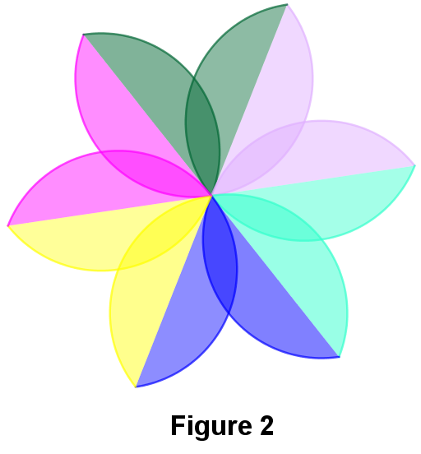

Figure 2
Figure 1

O
A
H
M
B
C
D
E
F
K
N
R
X
T
Q
P
U
S
J
Figure 1

